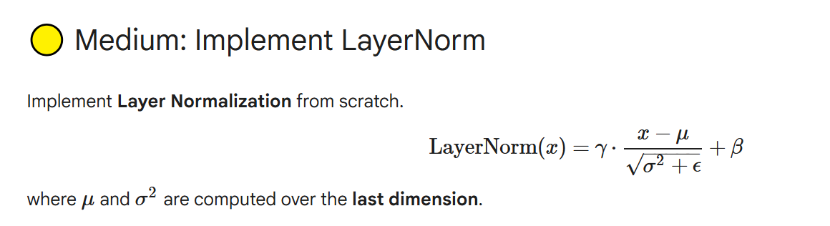
Layernorm是样本内部的标准化。通常是对最后一维做。
若有[3,10]形状的tensor，Layernorm将3行中每行的10个元素算各自行的标准化，再统一乘上batch的γ和β。

代码：
def my_layer_norm(x, gamma, beta, eps=1e-5):
mean=x.mean(dim=-1,keepdim=True)
var=x.var(dim=-1,keepdim=True,unbiased=False)
x=gamma*(x-mean)/torch.sqrt(var+eps)+beta
return x

